VII Межрегиональный открытый военно-патриотический фестиваль

«Дорога памяти»

«Дорога памяти-2022» – VII Межрегиональный открытый военно-патриотический фестиваль (далее - Фестиваль), организованный телекомпанией «МКТВ» в честь Победы в Великой Отечественной войне 1941-1945 гг. Фестиваль включает в себя спортивные соревнования, концерты и реконструкции сражений. Самые увлекательные эпизоды своего похода участники увидят в видеосюжетах телекомпании «МКТВ», телеканала РОССИЯ-1. Также запланированы показательные выступления группы специального назначения, общение с поисковиками и реконструкторами сражений Великой Отечественной войны, творческие выступления гостей и участников Фестиваля.

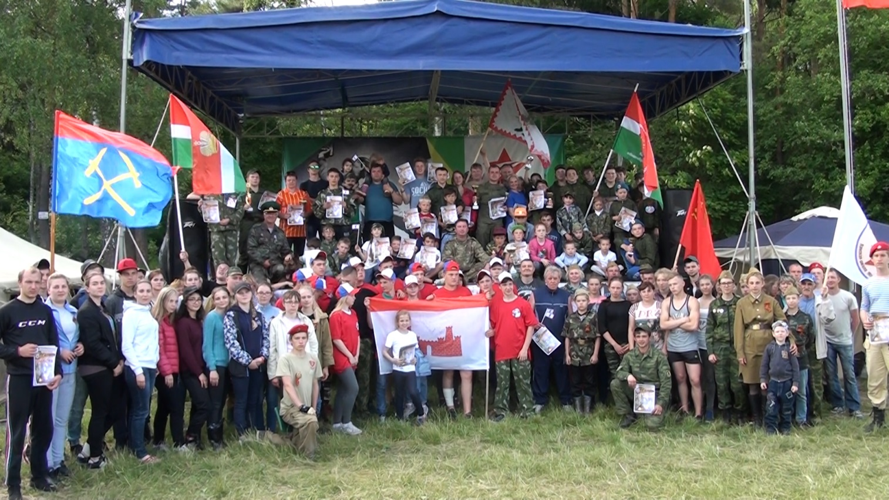

1. Цель проведения Фестиваля «Дорога памяти-2022»
— изучение родного края;
— утверждение активной жизненной позиции;
— патриотическое воспитание подрастающего поколения;
— обмен опытом в плане популяризации интереса к военной истории;
— пропаганда здорового образа жизни среди людей любого возраста.
2. Учредители и организаторы Фестиваля
Общее руководство по подготовке и проведению фестиваля осуществляется оргкомитетом в составе:

2.1. Учредителей Фестиваля:
1. Сергунов Дмитрий Владимирович – председатель совета учредителей МВИОО
2. Хромылев Сергей Николаевич – зам. председателя совета учредителей МВИОО
3. Малыгин Дмитрий Викторович - учредитель МВИОО
4. Стригин Владимир Геннадьевич – учредитель МВИОО
5. Жмакина Татьяна Викторовна - учредитель МВИОО
6. Якубова Елена Юрьевна - учредитель МВИОО
2.2. Организаторы:
1. МУП «Олимп-спорт».
2. Отдел культуры и туризма администрации Малоярославецкого района.
3. Отдел культуры, спорта и связей с общественностью администрации г. Малоярославца.
4. В/ч 34122;
5. ИППО «Звезда» город Медынь
6. Швец Денис Васильевич
7. Титкин Юрий Алексеевич
8. Общественная организация - Малоярославецкое «Пограничное братство»

9. ГБУ КО «УМЦ ВПВ» - Погудин Александр Валерьевич

При поддержке:
- администрации и Городской Думы МО ГП «Город Малоярославец», администрации МО МР «Малоярославецкий район», Совета депутатов и администрации ГП «Город Можайск», администрации Городского округа «Город Подольск», администрации МО МР «Дзержинский район», МО МР «Медынский район».

2.3. В организации и проведении фестиваля оказывают содействие (по согласованию):
— ОМВД
— ЦРБ
— общественные объединения;
— предприятия и организации.

3. Время, место и условия проведения соревнований
3.1. Сроки проведения соревнований — 17-19 июня 2022 г.
3.2. «Дорога памяти-2022» проводится на территории Малоярославецкого района в селе Ильинском.

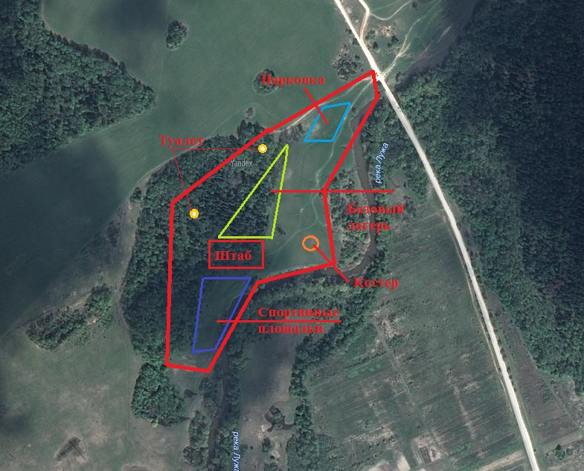

3.3. Фестиваль будет проведён в любую погоду.
3.4. Употребление психотропных и наркотических веществ, спиртных напитков категорически запрещается! Курение – в специально отведённых местах.
3.5. Общая охрана места и поддержание порядка осуществляется организаторами. Снабжение водой, дровами, отхожие места обеспечивают организаторы соревнований. Размещение участников производится на отведенной территории в их собственных палатках.

4. Участники фестиваля
4.1. Регистрация участников фестиваля «Дорога памяти-2022» открыта с 15 мая 2022 года. Окончание приёма заявок 10 июня 2022 года. В Фестивале принимают участие команды предприятий, организаций, учебных заведений и сборные команды с заявками, подписанными руководителями предприятий. Несовершеннолетние принимают участие в Фестивале только с родителями или ответственными педагогами.
4.2. Для участия в «Дороге памяти-2022» необходимо заполнить форму (Приложение 1, 2) и направить по электронному адресу: mktv_dp@mail.ru.
4.3. Участие в Фестивале бесплатное. Оплата проезда, питание, обеспечение команд снаряжением — за счет участников.
4.4. Оргкомитет оставляет за собой право отказать в регистрации без объяснения причин.
Данное Положение является официальным приглашением к участию в соревнованиях.
4.5. Экипировка команды:
Организаторы не предоставляют какого-либо снаряжения для организации ночлега или отдыха, а также не организуют эвакуацию сошедших с дистанции участников, кроме крайних случаев (допустим запрос на эвакуацию — по мобильному телефону в случае, требующем незамедлительной госпитализации).
Необходимо:
— палатки на всю команду;
— рюкзаки с соответствующим наполнением – на время похода;
— туристические коврики и спальные мешки на каждого участника команды;
— компасы;
— санитарная сумка с соответствующими ей вложениями: индивидуальные лекарства, йод, бинт, вата, эластичный бинт, сердечное (нитроглицерин), присыпка для ног, лейкопластырь, средства от комаров, клещей;
— фонари (на команду — не менее 2 шт.), запасные батарейки;
— нож, спички, тарелка, кружка, ложка;
— головной убор, сменная обувь, одежда на случай плохой погоды;
— заряженный и работоспособный мобильный телефон (проверяется на старте).

Необходимый инвентарь для прохождения по маршруту
- Средство от насекомых (клещей);
- Перчатки х/б;
- Компас;
- GPS навигатор;
- Головные уборы;
- Аптечка;
- Налобный фонарик (3 шт. на команду);

6. Программа Фестиваля
17 июня 2022 г.

ДО 16.00 - Прибытие на место расположения фестиваля, разбивка лагеря.
18.00 – Торжественное прохождение роты почётного караула и прохождение команд.
18.30 – Открытие фестиваля.
Показательные выступления спецназа.
19.00 – 21.00 - Представление команд (выступление не более 5 минут).
21.00 – Открытый кинотеатр.
Общий сбор капитанов команд.
22.30 – Отбой.

18 июня 2022 г.

07.00 – Подъем
07.30 – Пробежка по лагерю. Армейская зарядка. (перед сценой)
08.00 – 08.30 – Завтрак в лагерях.
09.00 - 09.15 – Прибытие на место старта. Инструктаж.
09.30 - 13.00 – Военно-спортивная игра «Дорога памяти»
09.30 - 13.00 – Детская военно-патриотическая игра «Дорога памяти»
10.00 - 14.00 – Спортивные мероприятия (одновременно): волейбол, футбол, пионербол
12.00- 18.00 – Мастер – классы для детей:
- сборка- разборка автомата;
- сборка-разборка палатки, ориентирование на местности;
- настольные игры;
- декоративно- прикладное творчество;
- Твистер. ОГО- спорт.
14.00 – 15.00 – Обед на полевой кухне.
15.00 - 17.00 – Продолжение соревнований. Стрельба. Дартс. Сборка – разборка автомата.
17.00 - 18.00 – Реконструкция подвига героя СССР Василия Петрова
18.00 - 19.00 - Отдых и ужин в лагерях.
19.00 – 20.30 – Концерт «Дорога Памяти».
20.30 – 21.00 - Ретро-площадка танцев 40-х годов.
22.00 – Патриотическая акция «Огонь Победы» и общий костер.
22.30 – Отбой.
22.30 – Ночной кросс-трейл

19 июня 2022 г.

08.00 – Подъём. Армейская зарядка.
08.00 – 09.00 - Гонка Героев (18+)
08.30 – 09.30 – Завтрак в лагерях.
10.00 – 13.00 – экскурсия на «Музей 1812 года» (по желанию).
9.30 – 10.00 – Канат (дети, взрослые).
10.00 – 11.00 – Бегущий биатлон (дети).
11.00 – 12.00 - Поиск клада (дети).
11.00 – 12.00 - Бегущий биатлон (взрослые).
13.00 - 14.00 – Обед в лагерях.
15.00 – 16.00 – Закрытие фестиваля. Награждение участников соревнований

ВНИМАНИЕ! Участие команд во всех военных и спортивных мероприятиях необязательно!

Оргкомитет оставляет за собой право в целях безопасности и/или полноценного технического проведения фестиваля вносить изменения в программу. В программе предусмотрены мероприятия и соревнования для детей от 6 лет. Более конкретная программа Фестиваля (с уточнением возрастной категории каждого соревнования), схема расположения фестиваля будет размещена на сайте Фестиваля не позднее 10 июня 2022 г. и будет направляться всем участникам по мере подачи заявок.

Вас ждёт много интересных открытий и мероприятий.

Встретимся на Фестивале!

Телефон оргкомитета Фестиваля: 8-910-528-86-89.
Электронный адрес: mktv_dp@mail.ru.
Сайт Фестиваля: www.dorogapamyati.ru.

Приложение № 1
Заявка на участие в VII Межрегиональном
открытом военно-патриотическом фестивале «Дорога памяти»
от____________________________________________
^{(организация, адрес)}

№ | Статус участника | Фамилия, имя, отчество | Год рождения, возраст  участника | Контактный  телефон | Телефон родственников
1. | Руководитель
2. | Участник
3. | Капитан команды

Руководитель организации

«_» _______ 2022 г.

Приложение №2

РАСПИСКА ОБ ОТВЕТСТВЕННОСТИ

участников VII-го Межрегионального открытого военно-патриотического фестиваля

«Дорога памяти»
Дата проведения: 17-19 июня 2022 года,
Место проведения: Малоярославецкий район, село Ильинское.

Я, __________________________________________________________________, Ф.И.О.

полностью осознаю риск, связанный с участием в VII-м Межрегиональном открытом военно-патриотическом фестивале «Дорога памяти», проходящем с 17-19 июня 2022 года на территории села Ильинского Малоярославецкого района и принимаю на себя всю ответственность за жизнь, здоровье и любые возможные травмы, которые могут произойти со мной и командой, во время мероприятий фестиваля. Все участники фестиваля здоровы и медицинских противопоказаний не имеют.
Я подтверждаю, что ознакомился, понял и согласен с Порядком проведения фестиваля. Я даю свое согласие на обработку, использование и хранение моих персональных данных, персональных данных команды, согласно Федерального закона №152-ФЗ от 27.07.2006 «О персональных данных», необходимых для организации и проведения соревнования.

____________________/________________/
подпись расшифровка
--------------------------------------------------------------------------------------------------------------------------------------

